Механизм внесения изменений в организационные структуры управления субъектов предпринимательской деятельности и оценка их эффективности

## Содержание

1. Методы внесения изменений в организационные структуры управления субъектов предпринимательской деятельности

1.1 Теория системы информационных связей на предприятии

1.2 Метод внедрения нового структурного подразделения в организационную структуру управления субъекта предпринимательской деятельности

2. Оценка эффективности функционирования организационной структуры управления субъекта предпринимательской деятельности

Список литературы

## 1. Методы внесения изменений в организационные структуры управления субъектов предпринимательской деятельности

## 

## 1.1 Теория системы информационных связей на предприятии

Как уже отмечалось выше, на любом предприятии постоянно циркулируют потоки различных ресурсов, необходимых для его существования. Самым главным ресурсом, формирующим ОСУ, является информация. Информация бывает нескольких видов:

управленческая;

специализированная;

информационный шум.

В процессе деятельности организации в ней циркулируют все эти три ее вида. Но полезными являются только управленческая и специализированная информация. Дадим им определения:

*Управленческая информация* - это информация, посредством которой осуществляются: руководство всеми видами деятельности предприятия; координация функционирования всех структурных единиц и контроль работы всей организации в целом.

*Специализированная информация* - это информация, с помощью которой осуществляются все виды деятельности организации.

Для того, чтобы обеспечить циркуляцию информации должны существовать специализированные информационные каналы.

*Информационный канал* - это совокупность связей, образовавшихся между двумя или более структурными единицами, посредством которых происходит передача информации от одной структурной единицы к другой.

Необходимо заметить, что каждая из структурных единиц может не только принимать и передавать информацию дальше, но и преобразовывать ее, т.е. совершать над ней различные операции.

Разберем пример:

Сотрудники Службы маркетинговых исследований, проведя исследование рынка, пришли к выводу, что немного модифицировав один из видов товара, можно проникнуть в новую для предприятия рыночную нишу. Эту информацию, подготовив в виде отчета, представили Начальнику Службы маркетинговых исследований.

Начальник Службы маркетинговых исследовании, приведя отчет в более приемлемый вид, передал его Коммерческому директору предприятия.

Коммерческий директор, приняв отчет, скомпоновал его со всеми отчетами Маркетингового подразделения и представил на совещании Генеральному директору предприятия.

Генеральный директор, в свою очередь, подготовил соответствующую директиву и передал ее вместе с отчетом Службы маркетинговых исследований Директору Производственного подразделения.

Директор Производственного подразделения вызвал к себе Начальника цеха, производящего товар, в который требуется внести соответствующее изменение, и, в виде приказа, сообщил ему об этом.

Начальник цеха собрал производственное совещание и на нем передал этот приказ Начальникам участков.

Начальники участков разработали и передали соответствующие приказы Бригадирам.

Бригадиры донесли эту информацию до рабочих.

Рабочие при производстве продукции стали вносить в нее соответствующие изменения.

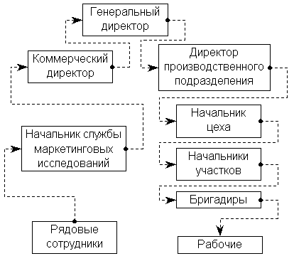

Рис.1 Схема прохождения информации по информационному каналу посредством связей, установившихся между различными уровнями иерархии

Наглядно весь этот процесс изображен на Рис.30. Естественно, что на самом деле, описанная последовательность действий не охватывает всего спектра перемещений информации для достижения конечного результата в виде начала производства измененного продукта. Для этого понадобилось бы описывать процесс передачи необходимой информации Исследовательскому отделу для разработки новой технологии производства, разработку новой сопроводительной документации и т.д. вплоть до проведения испытания опытных образцов и согласования сроков начала информирования рынка о появлении этого товара.

Из этого примера мы видим, что каждая структурная единица не только осуществляет передачу информации от источника к конечному потребителю, но и видоизменяет ее для более четкого восприятия следующей за ней структурной единицей, при этом не меняя ее сути.

Итак, мы подошли к тому, что каждый информационный канал имеет начало и конец. Дадим им определения:

*Информационный источник* - структурная единица или их совокупность, которая на основе анализа поступившей информации формирует свою собственную, приводит ее в необходимый для восприятия вид и передает в нужный информационный канал.

*Конечный потребитель информации* - структурная единица или их совокупность, которая на основе восприятия и обработки информации, поступившей по информационному каналу, производит или выработку своей информации для дальнейшей ее передачи по другим информационным каналам, или осуществляет какие-либо практические действия для достижения цели, регламентированной поступившей информацией.

Исходя из приведенных определений следует, что в нашем примере имеет место не один информационный канал, а два: от рядовых сотрудников Службы маркетинговых исследований до Генерального директора и от Генерального директора к рабочим.

Из выше сказанного вытекает, что одна и та же структурная единица может быть одновременно и конечным потребителем информации, и информационным источником.

Но информационный канал проходит от источника к конечному потребителю через несколько структурных единиц, значит, мы имеем дело с тремя их типами: с теми, кто является рядовым звеном информационного канала и с теми, кто является его началом и концом.

*Рядовое звено информационного канала* - структурная единица или их совокупность, которая, обрабатывая и перераспределяя информацию, не меняет ее основной сути.

Например, в нашем случае Коммерческий директор, приняв информацию, скомпоновал ее с прочей информацией и передал Генеральному директору, фактически, не меняя ее сути - "появилась возможность захвата новой рыночной ниши". Другой пример: Бригадиры, получив от Начальников участков соответствующие распоряжения, преобразовали их в конкретные команды и передали рабочим, опять же не изменив основной сути исходящей от источника информации - "начать производство видоизмененной продукции для реализации появившейся рыночной возможности".

Как уже отмечалось ранее, информационные каналы создаются посредством связей существующих между различными структурными единицами. Существует следующие типы этих связей:

Формальные:

линейные:

прямые линейные;

обратные линейные;

функциональные:

прямые функциональные;

обратные функциональные;

неформальные:

на уровне структурного блока;

без уровневой дифференциации.

*Прямая линейная связь* - это связь, характеризуемая передачей управляющей информации от субъекта управления к объекту, т.е. наличием в ней передачи административной информации. В нашем примере посредством прямых линейных связей образуется информационный канал: Генеральный директор - рабочие.

*Обратная линейная связь* - это тип связи, через который передается информация от подчиненного начальнику и имеет вид отчета о проделанной работе и ее результатах. Так же через эти связи передается информация, несущая новаторский характер. В рассмотренном выше примере из обратных линейных связей состоит канал: рядовые сотрудники Службы маркетинговых исследований - Генеральный директор.

*Прямая функциональная связь* - это связь, через которую передается управляющая информация между функциональным субъектом управления и, связанным с ним, объектом управления из другой службы. Примером такой связи может служить связь между Начальником Производственного цеха и сотрудником Службы технического обслуживания оборудования. Через эту связь может быть передана информация о необходимости произвести ремонт вышедшего из строя оборудования.

*Обратная функциональная связь* - это связь между структурной единицей и ее функциональным руководителем, как правило, через нее передается информация в виде отчета о результатах проделанной работы.

Например, сотрудник Технической службы гаража фирмы по распоряжению Начальника Отдела снабжения произвел неполный ремонт вышедшего из строя автомобиля, и, для доведения ремонта до конца, ему понадобилось дополнительное время. Он в письменной или устной форме отчитывается перед своим функциональным руководителем о проделанной работе и объясняет причины, по которым ему не хватило отведенного на ремонт времени.

*Неформальная связь на уровне структурного блока* - это связь между структурными единицами, входящими в один структурный блок. Характеризуется ярко выраженными межличностными отношениями "людей из одного круга".

Понятие "люди из одного круга" можно описать, как люди, принадлежащие одному уровню в иерархии управления. Такие связи, в совокупности с децентрализацией принятия решений, позволяют значительно сокращать длину информационных каналов. И, как следствие, решать многие проблемы более оперативно.

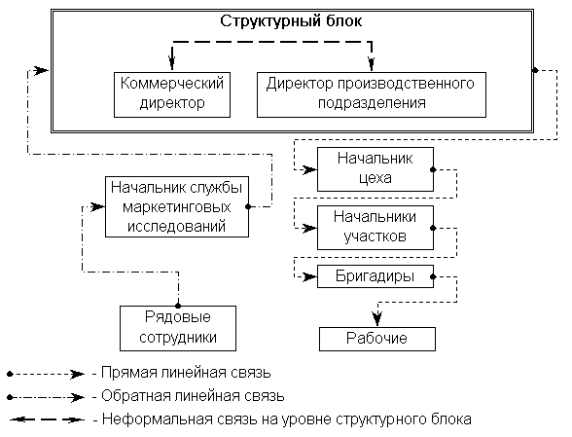

Рис.2 Схема прохождения информации по информационному каналу посредством связей, установившихся между различными уровнями иерархии, с использованием неформальной связи на уровне структурного блока.

Например, если бы в рассмотренной выше ситуации Генеральный директор делегировал полномочия по решения задач среднесрочного стратегического планирования своим непосредственным подчиненным, то каждый из задействованных информационных каналов сократился бы на одну ступень, что в сумме составило бы уже две ступени.

Тогда схематично весь этот процесс выглядел бы так, как изображено на Рис.31, где видно, что участие Генерального директора в решении задачи не требуется. А это, помимо уже описанных преимуществ, позволяет снять с плеч Главы фирмы лишнюю нагрузку.

*Неформальная связь без уровневой дифференциации -* это межличностные связи между разными структурными единицами, носящие непредсказуемый и не регламентируемый характер.

Это может быть межличностная связь между Генеральным директором промышленного предприятия и водителем из Отдела снабжения, основанная на родственных или других отношениях. Но, справедливости ради, следует отметить, что подобные связи иногда помогают очень оперативно и эффективно решать достаточно серьезные задачи, возникающие в процессе деятельности предприятия.

## 1.2 Метод внедрения нового структурного подразделения в организационную структуру управления субъекта предпринимательской деятельности

Механизм развития и расширения предприятия заключается в реализации следующих двух процессов:

Прием на работу новых сотрудников в уже существующие структурные подразделения;

Включение новых структурных подразделений в уже существующую организационную структуру управления субъекта предпринимательской деятельности.

Технологически первый и второй процессы схожи между собой, но лишь в той части, что второй никогда не обходится без первого. Поэтому мы рассмотрим только механизм второго.

Прежде, чем начать процесс внедрения нового структурного подразделения, необходимо убедиться в том, что организация готова к нему. Уровень готовности организации можно определить на основе оценки следующих признаков:

Наличие потребность организации в каких-либо функциях, выполнение которых имеющимися службами и подразделениями или неэффективно, или невозможно; так же может возникнуть необходимость в обособлении служб от структурных подразделений, в состав которых они входят по разным причинам;

Осознание всеми сотрудниками предприятия необходимости и целесообразности включения нового подразделения;

Готовность менеджеров из структурного блока, в который войдет будущий руководитель подразделения, для его принятия в свой коллектив;

Наличие необходимых кадров:

наличие будущего руководителя или комитета, способного выполнять его функции, обладающего необходимой компетенцией для практического осуществления функций будущего подразделения;

наличие необходимого минимального числа компетентных сотрудников будущего отдела.

Если по всем вышеперечисленным пунктам можно дать положительный ответ, то можно переходить непосредственно к подготовке предприятия для включения нового структурного подразделения, т.е. к приведению организации к функциональной готовности, которая включает в себя несколько этапов, напоминающих предъинвестиционную, инвестиционную и эксплуатационную фазу реализации инвестиционного проекта:

Этапы разработки и обоснования метода внедрения нового структурного подразделения в организационную структуру управления субъекта предпринимательской деятельности:

анализ инвестиционных возможностей, т.е. оценка суммы, которую может вложить предприятие в формирование нового структурного подразделения;

заполнение анкеты[1], расчет эффективности и целесообразности инвестиционных вложений, составление пакета органиграмм будущей ОСУ данного предприятия и проведение необходимых исследований;

составление отчета о целесообразности внедрения нового структурного подразделения для высшего руководства компании;

Этапы внедрения нового структурного подразделения происходит в следующем порядке:

выделение или создание рабочих мест для будущего руководителя и его подчиненных;

разработка должностной инструкции для будущего руководителя нового подразделение;

при необходимости, обучение, необходимых для начала функционирования ной структуры, сотрудников предприятия;

далее следует выпуск следующих приказов по предприятию:

о формировании нового структурного подразделения;

о назначении на должность руководителя нового подразделения заранее подготовленного сотрудника или о назначении исполняющей обязанности руководителя некой структуры;

о назначениях на должности сотрудников образовавшейся структуры;

разработка руководителем нового подразделения должностных инструкций для своих подчиненных;

закупка всех необходимых материалов для начала функционирования нового подразделения;

Этапы эксплуатации вновь образованного структурного подразделения:

запуск нового подразделения;

целевое функционирование новой структуры;

обеспечение ее функционирования:

закупка необходимых ресурсов;

проведение ремонтных и отделочных работ в рабочих помещениях подразделения;

обновление кадрового состава;

повышение квалификации текущего кадрового состава и прочие мероприятия;

развитие и совершенствование подразделения.

Помимо перечисленных шагов формирования и эксплуатации нового структурного подразделения, необходимо провести следующую подготовку всей организации для включения нового подразделения:

продумать механизм циркуляции финансовых потоков, проходящих через подразделение;

создать предпосылки включения подразделения в общий документооборот предприятия и прочие связанные с ним мероприятия.

Предложенная схема внедрения нового структурного подразделения не является жестко формализованной. В нее можно включать, не приведенные здесь, другие этапы и операции или возможно исключение лишних. Но, общая структура, предложенного метода, может считаться универсальной, т.к включает все стандартные шаги формирования нового структурного подразделения на предприятии и не противоречит здравому смыслу и методам осуществления менеджмента на предприятии.

Данный метод может применяться не только для включения нового подразделения в ОСУ, но и для реорганизации уже существующих.

Также можно говорить о том, что периодическое изменение организационной структуры управления субъекта предпринимательской деятельности позволяет реализовать следующие цели:

преобразование эволюционным путем существующей организационной структуры управления;

расширение, развитие организации, как качественно, так и количественно;

поддержание гибкости ОСУ СПД, что немаловажно в современных условиях рыночной экономики РФ и пр.

Но, каким образом можно сделать вывод о необходимости внесения изменений в ОСУ СПД?

Индикаторами, показывающими состояние различных структурных единиц и их объединений являются результаты проведения оценки эффективности функционирования организационной структуры управления субъекта предпринимательской деятельности.

## 2. Оценка эффективности функционирования организационной структуры управления субъекта предпринимательской деятельности

Произвести объективную комплексную оценку эффективности функционирования организационной структуры управления предприятия достаточно сложно, т.к необходимо учесть большое количество различных аспектов, имеющих свою особую специфику на каждом предприятии. Но, тем не менее, можно выделить два подхода к решению данной проблемы:

Финансовый подход к оценке эффективности функционирования организационной структуры управления субъекта предпринимательской деятельности - т.е. оценка того, насколько эффективны затраты на функционирование оргструктуры организации, включающие в себя следующие виды затрат:

Затраты на оплату работы менеджеров предприятия, которую можно ранжировать по подразделениям и по уровням управления, вплоть до отдельных структурных единиц;

Затраты на формирование, поддержку работоспособности и эффективности функционирования самой организационной структуры управления, которые могут быть представлены в виде оплаты консалтинговых услуг сторонней организации, затрат на отдельные мероприятия, такие, как собрание различного рода комитетов, поддержание их долгосрочного функционирования, финансирование работы экспертных советов или отдельных экспертов и т.п.

Закупка и ремонт различных материальных ценностей, необходимых для функционирования административного аппарата организации и связанные с ними эксплуатационные расходы.

Затраты на различные расходные материалы, без которых вообще не возможна работа менеджера. Оплата электроэнергии, без которой невозможно функционирование офисной оргтехники и пр.

Системный подход к оценке эффективности деятельности субъекта предпринимательской деятельности - т.е. оценка качества функционирования организации, как системы или их совокупности, которую трудно четко формализовать, но можно выделить следующие наиболее важные аспекты:

Оценка функционирования информационных потоков, характеризуемых по следующим позициям:

общее время реагирования;

интенсивность;

избыточность;

дублирование;

нестабильность;

погрешность;

форма представления.

Оценка качества решения поставленных задач, которую можно реализовать через анализ следующих позиций:

соблюдение, установленных для выполнения различных задач и достижения конкретных целей, временных и количественных характеристик;

наличие т. н. "узких мест" и эффективность их нейтрализации;

соответствие выполняемых сотрудниками функций их должностным инструкциям;

внутренняя атмосфера предприятия, качество PR мероприятий и т.п.

Для оценки эффективности функционирования организационной структуры управления субъекта предпринимательской деятельности в данном исследовании автор рекомендует воспользоваться финансовым анализом, т.к он более четко способен отразить общую картину деятельности предприятия.

Так как организационная структура управления - это, в первую очередь, система управления предприятия, включающая менеджеров всех уровней, то основным показателем эффективности ее функционирования является оценка деловой активности субъекта предпринимательской деятельности.

Для этого используется целый ряд финансовых показателей:

Выручка от реализации;

Балансовая прибыль;

Производительность труда, находится по формуле:

,



где *Noe* - среднесписочная численность сотрудников предприятия Необходимо отметить, что данная формула может быть использована лишь для оценки производительности труда сотрудников торговой организации, т.к для производственного предприятия выручка от реализации и затраты труда не совпадают во времени.

Например, в том случае, если часть произведенной продукции лежит на складе некоторое время, и реализуется только в следующем отчетном периоде, то в данном показателе, рассчитанном для отчетного периода, она не находит отражения. В то же время, в него попадает продукция, произведенная не в отчетном периоде, а раньше, но реализованная именно сейчас.

Исходя из всего вышесказанного, можно сделать вывод, что наиболее четко описываемый показатель, для производственного предприятия, будет отражать формула, в числителе которой будет содержаться весь объем произведенной в отчетном периоде продукции и услуг в денежном выражении.

Например, сумма произведения объема выпущенной продукции на ее среднюю отпускную стоимость и выручку от прочих операций, не связанных с реализацией данной продукции. Тогда формула примет следующий вид:

,



где *qi* - количество единиц *i*-той продукции, выпущенной в отчетном периоде; *pi* - средняя отпускная цена одной единицы *i*-той продукции в отчетном периоде; *Rfo* - прочая выручка за отчетный период от не связанных с производством продукции операций.] ;

Фондоотдача, находится по формуле:

,



где *Ac* - средняя стоимость основных средств за исследуемый период, данный показатель, так же как и предыдущий, характеризует фондоотдачу для торгового предприятия по тоем же самым причинам. Для субъекта предпринимательской деятельности, занимающегося производственной деятельности, числитель в следует заменить аналогичным образом, т.е. получится следующая формула:

.] ;



Оборачиваемость средств в расчетах, находится по формуле:

,



где *Adi* - средняя дебиторская задолженность, складывающаяся из[2]:

Отгруженных товаров;

Расчетов с дебиторами:

за товары, работы и услуги;

по векселям полученным;

с дочерними предприятиями;

с бюджетом;

с персоналом по прочим операциям;

с прочими дебиторами;

Авансов, выданных поставщикам и подрядчикам;

Оборачиваемость средств в расчетах, вычисляется следующим образом:

;



Оборачиваемость производственных запасов, рассчитывается следующим образом:

,



где *Epp* - затраты на производство продукции, *Aps* - средние производственные запасы;

Оборачиваемость производственных запасов, рассчитывается по такой формуле:

;



Оборачиваемость кредитной задолженности, для нахождения используется следующая формула:

,



где *Aci* - средняя кредиторская задолженность, складывающаяся из:

Краткосрочных кредитов банков;

Кредитов банков для работников;

Краткосрочных займов;

Расчетов с кредиторами:

за товары работы услуги;

по векселям выданным;

по оплате труда;

по социальному страхованию и обеспечению;

по имущественному и личному страхованию;

с дочерними предприятиями;

по внебюджетным платежам;

с бюджетом;

с прочими кредиторами;

Авансов, полученных от покупателей и заказчиков;

Продолжительность операционного цикла, вычисляется, как сумма показателей № 6 и № 8

();



Продолжительность финансового цикла, равна сумме 9-го и 10-го показателей

();



Коэффициент погашаемости дебиторской задолженности, рассчитывается, следующим образом:

;



Оборачиваемость собственного капитала, находится по формуле: , где *Aoc* - средняя величина собственного капитала за оцениваемый период;



Оборачиваемость активов капитала, для расчета используется формула:

,



где *B* - итог нетто баланса субъекта предпринимательской деятельности;

Коэффициент устойчивости экономического роста, находится, по формуле:

,



где *D* - сумма дивидендов, выплаченных акционерам, *Oc* - собственный капитал.

Использование данной системы показателей может оказаться весьма эффективным, особенно, если имеется возможность анализа их изменений в динамике, но лишь для оценки эффективности функционирования всего предприятия в целом. Но, как же быть, если необходимо оценить деятельность конкретного подразделения?

Для этой цели можно использовать анализ многофакторных мультипликативных, аддитивных и смешанных моделей, в основу которых заложен тот факт, что чем более эффективно функционирует ОСУ, тем с большей отдачей будет работать все предприятие.

Наиболее распространенным методом анализа эффективности функционирования ОСУ СПД является анализ отдачи затрат на производство и реализацию продукции и услуг, в которые входят издержки на функционирование управленческого аппарата за исключением капитальных вложений.

В качестве показателя эффекта от вложенных в производство и реализацию продукции и услуг средств, мы будем использовать выручку предприятия, так как она способна отразить результат деятельности предприятия за исследуемый период. Если мы воспользуемся вместо нее, например, прибылью до налогообложения, то она может быть как положительной, так и отрицательной, и во втором случае получится, что все произведенные затраты дали отрицательный эффект в то время, как может быть полученный результат мог быть вообще максимально допустимым в текущих условиях.

В качестве показателя эффективности затрат воспользуемся коэффициентом эффективности затрат или выручки на рубль вложенного капитала:

,



где *Kecg* - общий коэффициент эффективности затрат; *Fpc* - затраты на производство и реализацию продукции и услуг.

Используя полученный показатель можно составить различные модели для выделения отдельных показателей, позволяющих исследовать роль того или иного вида затрат в деятельности предприятия. Которая в свою очередь способна отразить, в том числе, и эффективность функционирования объекта отнесения данного вида затрат.

Организационная структура управления ООО "КОМБИ" изображена на рисунке 34 Мы будем использовать данные этого предприятия для приведения примеров анализа эффективности функционирования системы управления субъекта предпринимательской деятельности.

Например, если необходимо исследовать роль затрат на функционирование Отдела маркетинга предприятия, то для этого можно составить следующий ряд мультипликативных моделей:

I итерация:

Выделим из общих затрат управленческие расходы:

,



где *CM* - суммарные управленческие расходы. Получили следующие показатели:

- характеризует, сколько рублей выручки пришлось на один рубль управленческих издержек,



- это доля управленческих расходов в общих издержках предприятия за исследуемый период;

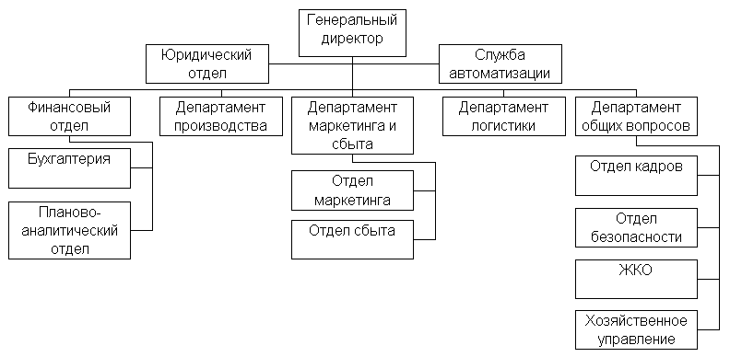

Рис. 3. Органиграмма организационной структуры управления фирмы ООО "КОМБИ"

II итерация: если в управленческих расходах выделить затраты на функционирование маркетингового подразделения предприятия и внести их в общую формулу, то получим следующие модели:

и ,



Новые полученные коэффициенты можно интерпретировать следующим образом:

- коэффициент отдачи управленческих расходов на функционирование Отдела маркетинга. Данный показатель представляет большой интерес с точки зрения анализа влияния качественных и объемных показателей на изменение результативного, пример которого мы разберем ниже.



- доля затрат на систему управления Отдела маркетинга в общих управленческих расходах.



- доля управленческих расходов на Отдел маркетинга в общих затратах на производство и реализацию продукции и услуг.



После составления моделей можно приступать непосредственно к анализу получившихся моделей.

Для примера проанализируем коэффициент отдачи управленческих расходов на функционирование Отдела маркетинга. Необходимо отметить, что обратный показатель к исследуемому отражает, сколько рублей управленческих расходов на функционирование Отдела маркетинга приходится на один рубль выручки, что является одной из характеристик структуры средств, вырученных от реализации продукции и услуг предприятия и прочих поступлений. Следовательно, в данном случае при анализе можно использовать применяемые в статистике методы анализа прямых и обратных величин показателей эффективности функционирования предприятия.

Имеющиеся данные по исследуемой организации приведены в таблице 2.

Динамика расчетных показателей говорит об увеличении эффективности управленческих затрат на функционирование Отдела маркетинга, так как произошло увеличение выручки от реализации на рубль затрат на 14,8% с одновременным уменьшением затрат на рубль выручки на 0,3%.

Так как *Kecmm* и *Kcmm* - взаимообратные величины, то

и .



Зависимость между выручкой от реализации и коэффициентом отдачи затрат можно выразить уравнением: , а зависимость между затратами и выручкой от реализации:



В соответствии со статистической методологией анализа влияния качественных и объемных показателей на изменение результативного показателя, проанализируем влияние отдачи на рубль затрат и коэффициента управленческих затрат Отдела маркетинга на изменение выручки от реализации и обозначенных затрат.

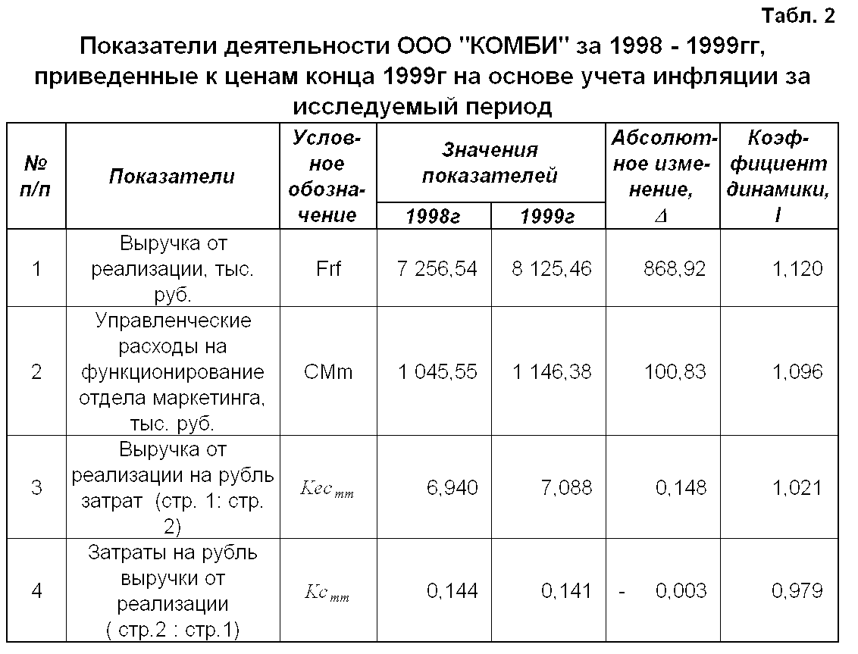

В при проведении индексного анализа влияние качественного показателя на изменение результативного рассматривается при сохранении объемного показателя на уровне отчетного периода, а влияние объемного показателя - при сохранении качественного показателя на уровне базисного периода.

В соответствии с данными правилами, влияние отдачи затрат на изменение выручки определяем по формуле:

,



где индекс показателя - 1 или 0, показывает, значение за какой период - соответственно, отчетный или базовый, используется в данной формуле.

Влияние управленческих затрат на изменение выручки от реализации рассчитывается следующим образом:

.



А общее изменение выручки от реализации вычисляется следующим образом:

.



Таким образом, мы получим, что влияние изменения отдачи затрат на 14,8*%* привело к увеличению выручки на , а изменение управленческих затрат на функционирование Отдела маркетинга на 100,83 тыс. руб. привело к росту выручки на



Если сложить оба приращения, то мы получим, что суммарное приращение выручки составило , что полностью соответствует данным таблицы.



Аналогичным образом можно провести исследование влияния на уровень управленческих затрат на функционирование Отдела маркетинга изменений коэффициента затрат и выручки.

В качестве вывода по проведенному анализу, можно сказать, что увеличение управленческих затрат на функционирование Отдела маркетинга в исследуемом периоде, по сравнению с базовым на 100,83*тыс. руб.* повлияло на рост выручки от реализации товаров и услуг на



Безусловно, данный вывод можно считать лишь отражением общей тенденции эффективности функционирования ОСУ предприятия. Наиболее полно ее можно было бы отразить в случае, если вместо выручки всего предприятия использовать лишь ту ее часть, получение которой оказалось бы невозможным без участия Отдела маркетинга.

Приведенная методика анализа универсальна и может быть использована для оценки любого показателя, входящего в состав построенных мультипликативных моделей.

## Список литературы

1. Гражданский Кодекс Российской Федерации. Полный текст (часть первая и часть вторая). - М.: Ассоциация авторов и издателей "Тандем", ЭКМОС, 2008 - 228с.
2. Абрютина М.С., Грачев А.В. Анализ финансово-экономической деятельности предприятия, уч. Пособие - 2-е изд. - М.: Дело и Сервис, 2005. - 256 с.
3. Адамов В.С., Ильенкова С.Д., Сиротина Т.П., Смирнов С.А. Экономика и статистика фирм. - 3-е изд. - М.: Финансы и Статистика, 2006. - 288 с.
4. Вейлл П. Искусство менеджмента. - М.: НОВОСТИ, 2003. - 222 с.
5. Веснин В.Р. Менеджмент для предпринимателей. - М.: АНТИКВА, 2003. - 144 с.
6. Веснин В.Р. Менеджмент. Учебное пособие в схемах. - М.: Белые альвы, 2008. - 160 с.
7. Веснин Р.В. Основы менеджмента. - 2-е изд. - М.: ТРИАДА, Лтд, 2007. - 384 с.
8. Герчикова И.Н. Менеджмент. - 3-е изд. - М.: Банки и биржи, ЮНИТИ, 2007. - 501 с.
9. Современное управление. Энциклопедический справочник, под ред. Карпухина Н.Д., Мильнера Б.З. - 2-й том - М.: ИЗДАТ-ЦЕНТР, 2007. - 860 с.
10. Социальный менеджмент, под ред. Валового Д.В. - М.: Бизнес-школа ИНТЕЛ-СИНТЕЗ, 2008. - 384 с.
11. Справочника-словаря менеджера; под ред. М.Г. Лапусты. - М.: ИНФРА-М, 2006 - 468 с.
12. Старобинский Э.Е. Как управлять персоналом? - 2-е издание - М.: Бизнес-школа ИНТЕЛ-СИНТЕЗ, 1995. - 240 с.
13. Стоянова С.Д., Штерн М.Г. Финансовый менеджмент для практиков. - М.: ПЕРСПЕКТИВА, 2008. - 238 с.
14. Стратегическое планирование и управление: уч. пособие, под ред. Петрова А.Н. - С. - Петербург: СПГУЭиФ, 2007. - 141 с.
15. Юкаева В.С. Управленческие решения: Уч. пос. - М.: Издательский Дом Дашков и Ко, 2008. - 291 с.

1. - см. раздел 2.2.1. настоящего диссертационного исследования.
2. формы финансовой отчетности предприятий за 1999г.